|  |
| --- |
|  |
| Proyecto: C’est Exquis  Manual de Usuario |
| |  |  |  | | --- | --- | --- | | 5/23/14 |  | Diseño de Software | |

Tabla de Contenidos

1. Pestaña “Acerca De” 2
2. Pestaña Contacto 2
3. Pestaña Carrito de Compras 3
4. Pestaña de Productos 5
5. Pestaña de Ingresar o Registrarse 5
6. Pestaña Administrador 7

# Pestaña “Acerca De”

En la pestaña de Acerca de, se encuentra la información sobre la empresa, la cual puede ser consultada desde el menú principal, desde la pestaña de todas las páginas.

La información que puede formar parte de esta pestaña es la misión y visión de la compañía, a la cual el cliente puede tener fácil acceso.

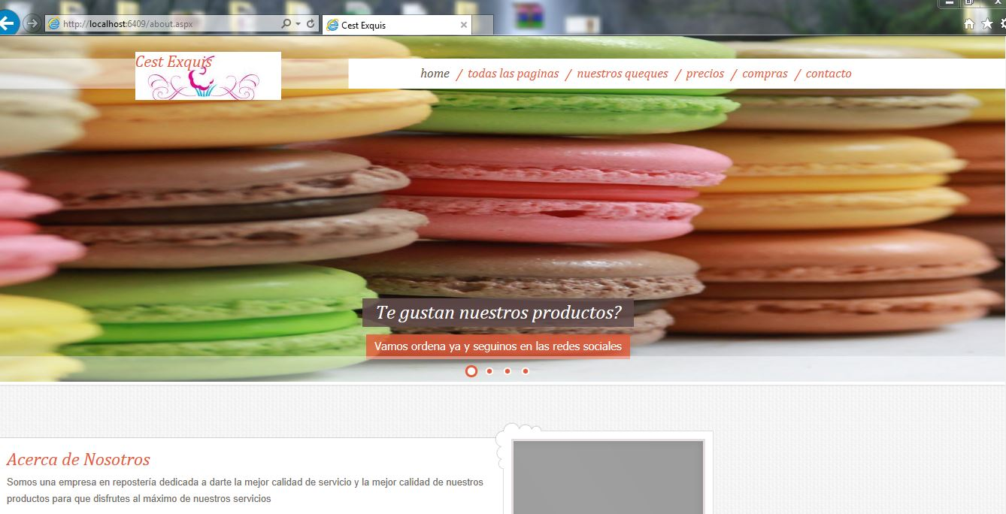

# Pestaña Contacto

Para más información de los pedidos, el cliente puede visitar la página de contacto donde se presentan los números de teléfono a los cuales puede realizar consultas, además se encuentra la dirección de las instalaciones de la empresa.

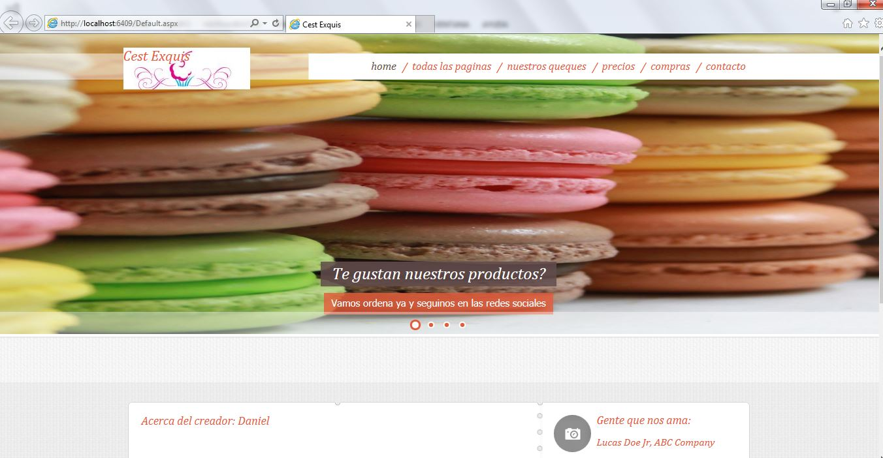

# Pestaña Carrito de Compras

Dentro de la pestaña Carrito, se pueden observar todos los productos que han sido guardados para un cliente. Es necesario que el cliente se encuentre registrado para poder acceder a su carrito de compras.

En el carrito se puede modificar la cantidad del producto que desea comprar, además se pueden tener varios productos y comprar estos a través de PayPal.

Para ingresar al carrito solo es necesario ir a la pestaña de todas las páginas e buscar la correspondiente a Carrito.

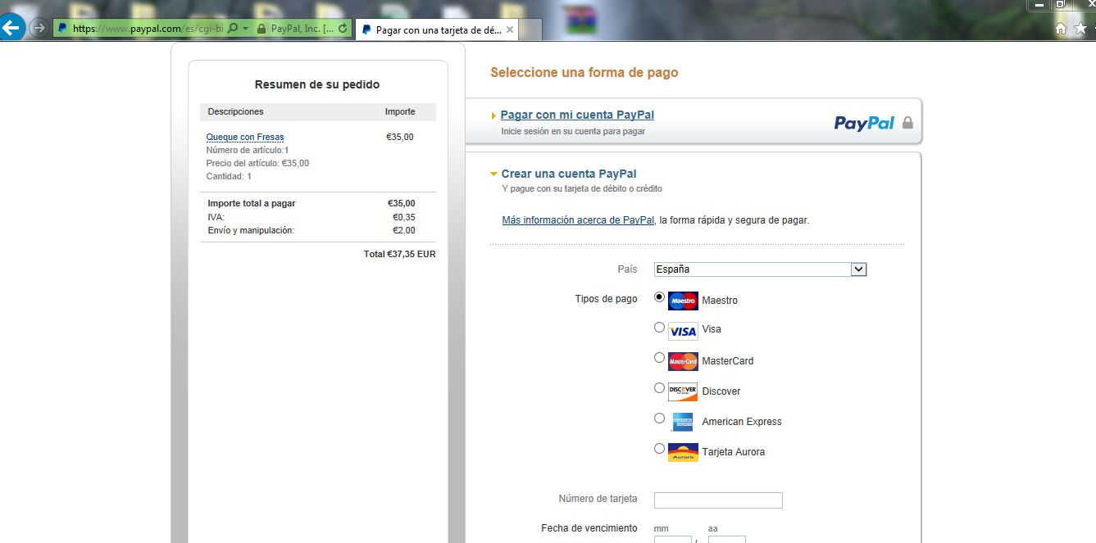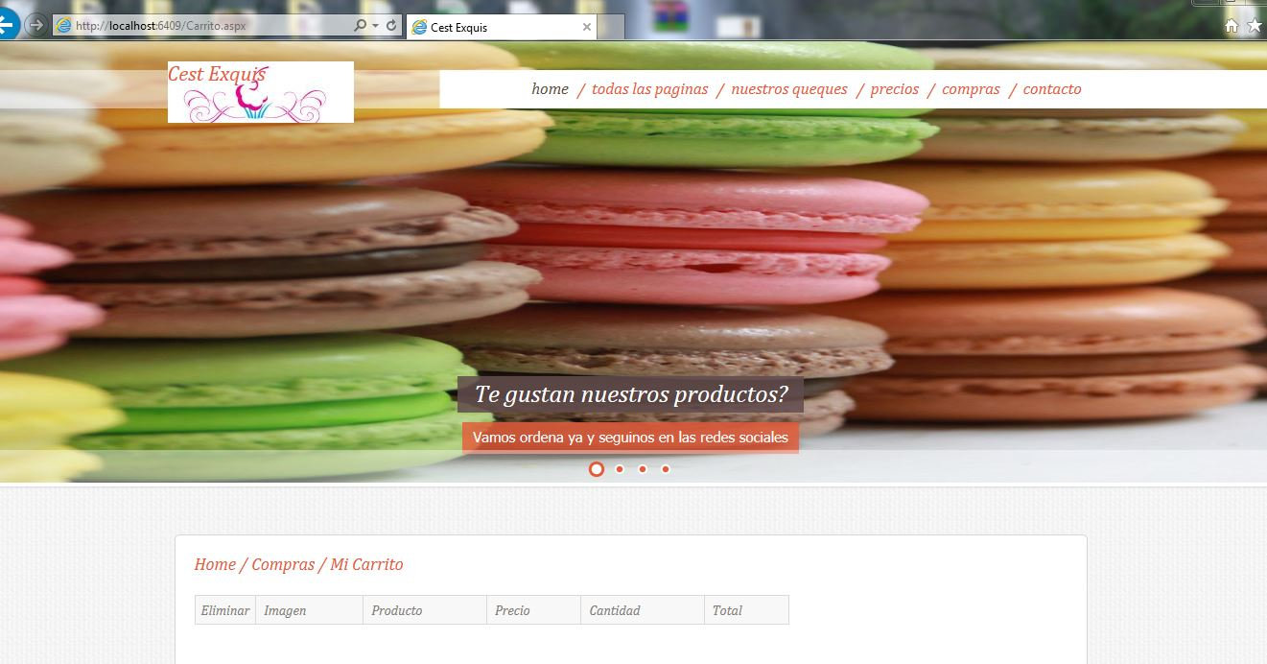En la siguiente imagen se muestra un ejemplo de recibo con PayPal, el cual se da luego de realizar la compra del producto específico que se encuentra en el Carrito.

# Pestaña de Productos

En la pestaña de productos se muestran todos los productos específicos que la empresa ofrece, estos pueden agregarse al carrito o se pueden comprar de acuerdo a las necesidades de los clientes.

Se muestran en una lista hacia abajo, la cual muestra el nombre del producto, una pequeña descripción, la cantidad que se desea pedir y un botón que permite realizar la compra inmediatamente a través de PayPal.

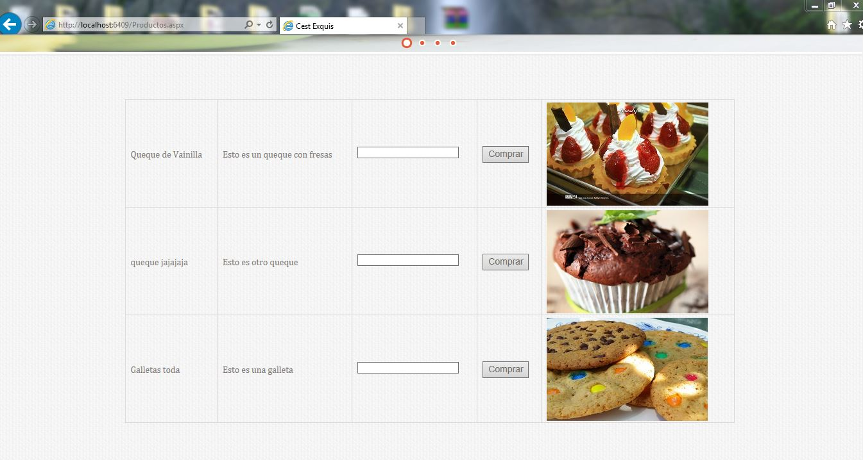

# Pestaña de Ingresar o Registrarse

Uno de los requerimientos de la empresa es que el cliente debe estar autenticado para poder realizar compras, por lo que es necesario registrarse y crear una cuenta de usuario. Este procedimiento puede ser realizado a través de la pestaña de mi cuenta, bajo la página de login o registro de cuenta.

En esta se le piden al usuario atributos claves para identificar una cuenta, por ejemplo el correo electrónico, el nombre, la contraseña y la dirección.

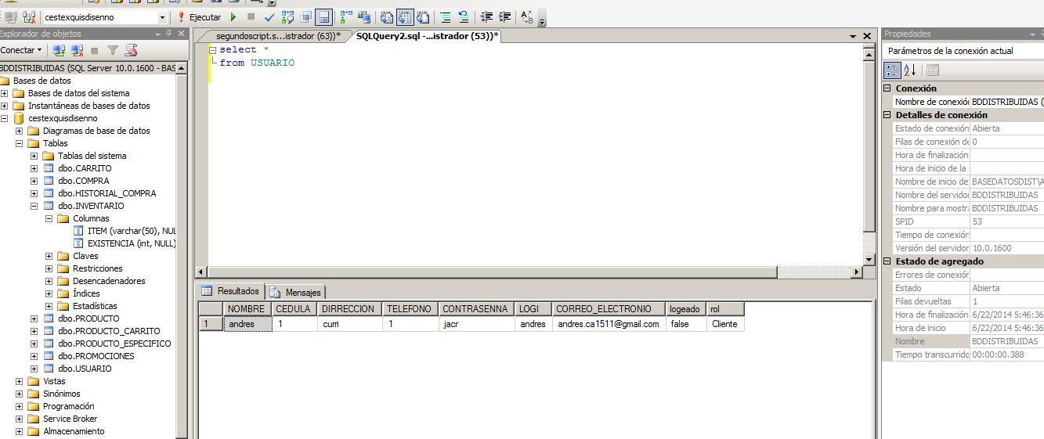A nivel de la base de datos se almacenan estos usuarios y cada vez que un cliente vuelve a ingresar a la p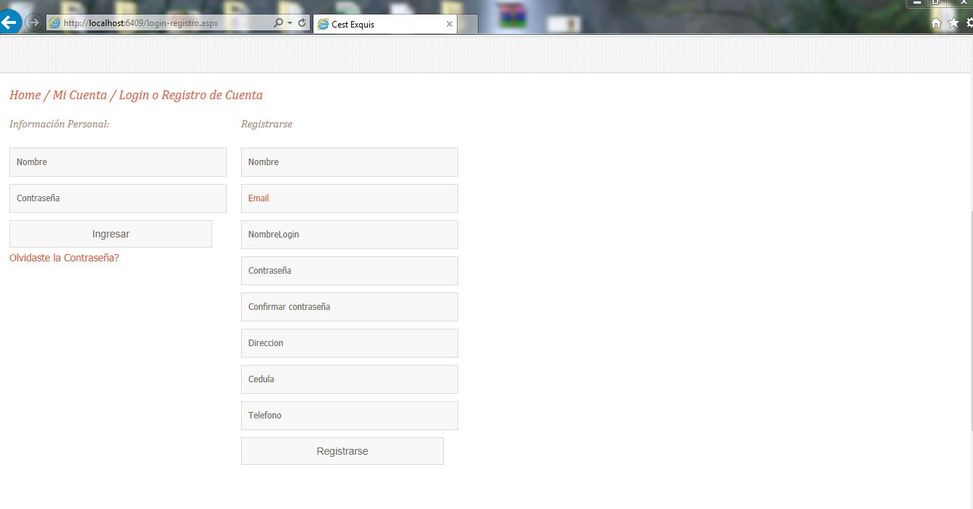ágina solo es necesario que este ingrese poniendo su nombre y su contraseña en el formulario de la izquierda.

# Pestaña Administrador

La pestaña de Administrador se muestra cuando los credenciales de un usuario en la base de datos corresponden al administrador de la página. Desde esta pestaña el administrador puede modificar y administrar el inventario de la empresa. Además puede eliminar, crear o modificar las promociones y los productos de la compañía.

Otra funcionalidad especial es la de administrar los permisos de administrador de la página, poder agregar, modificar o eliminar los usuarios con permisos de administrador.

